难点

1.完成测量后，闪烁3次，每隔1秒



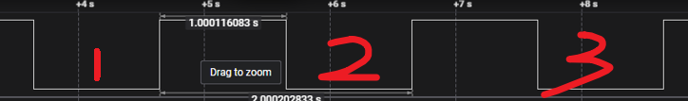

2.e2prom的存储与读取

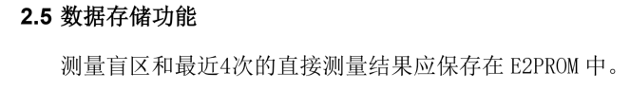

个人是测一次，保存一次，退出设置一次，参数保存一次

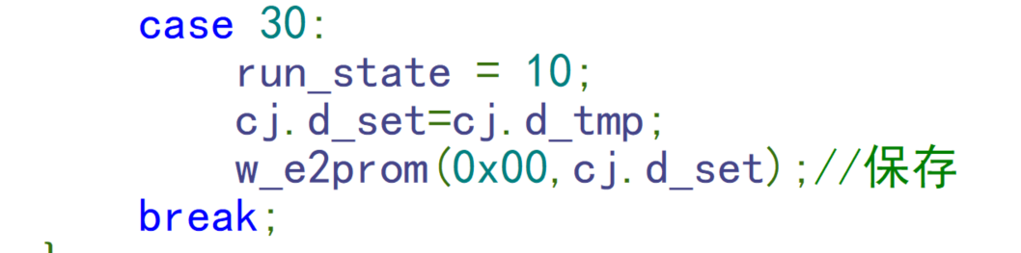

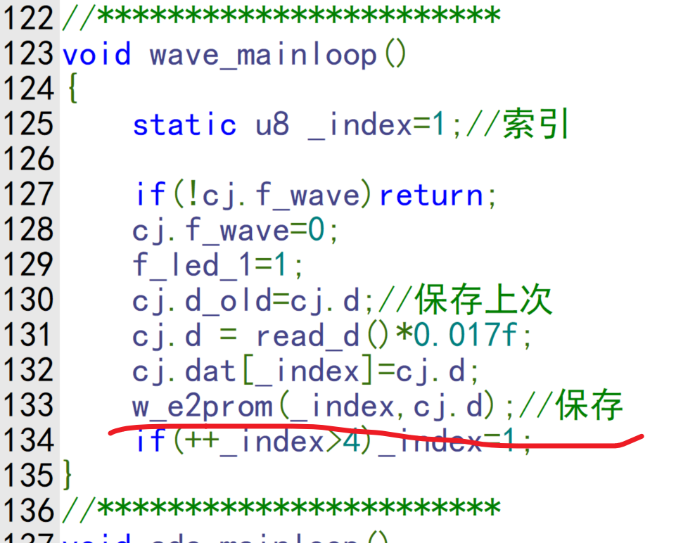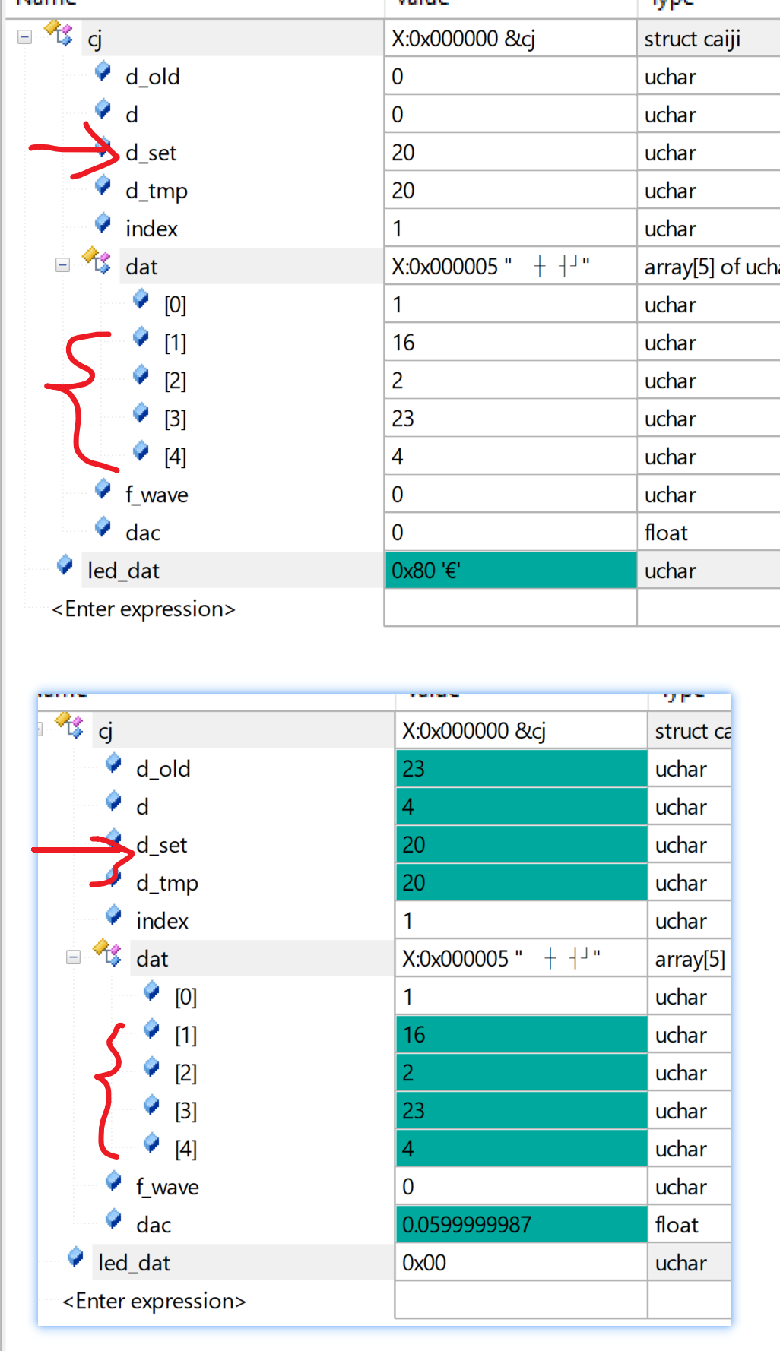

因为方便计算索引，索引我初始化的数据数组为5，但我只用1~4位，以上是断电仿真结果